Triciclo dinámico
Breve descripción |  | Triciclo formado por dos subchasis unidos por un giro  regulado por unas gomas.  El subchasis delantero está compuesto por la dirección, el cuadro y el asiento.  El subchasis trasero lo forman los pedales, la transmisión y el tren trasero.  El subchasis trasero siempre se mantiene horizontal al suelo, mientras que el  delantero se inclina como una bicicleta al girar y mantener el equilibrio,  estando los dos regulados por unos resortes de goma ( pulpos ).
Para quién se hizo |  | Personas con retraso psicomotriz.
Propósito |  | Este triciclo permite conseguir el equilibrio  necesario para utilizar una bicicleta sin ningún salto de capacitación, que es  lo que se produce cuando se sacan las ruedecitas traseras a una bicicleta y hay  que aprender de golpe a aguantar el equilibrio, siendo una tarea imposible para  una persona mermada psicomotrizmente.  Con este triciclo empezamos a trabajar con las gomas en su máxima dureza dando  al usuario la sensación de seguridad de un triciclo estático convencional.  Poco a poco vamos aflojando la dureza de las gomas, consiguiendo lentamente el  equilibrio del subchasis delantero con la dirección que es como se maneja una  bicicleta.  Al final del proceso podremos ir sin gomas, aguantando todo el equilibrio con la  dirección, pudiendo coger directamente una bicicleta.  Este triciclo permite que una persona discapacitada, aparte de divertirse como  en un triciclo normal, desarrolle sus capacidades psicomotrices, sin saltos que  llevan al bloqueo y al rechazo, consiguiendo llegar al máximo de sus  posiblidades.
Materiales |  | Dos bicicletas usadas. Con una bicicleta se hace el  chasis delantero y con la otra el trasero.
 |  | Este dispositivo obtuvo el primer premio en la convocatoria de 2008
David Mòra Romagosa

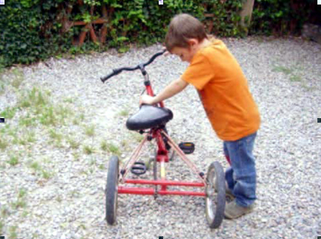
Fotografía de niño apoyado en el triciclo dinámico

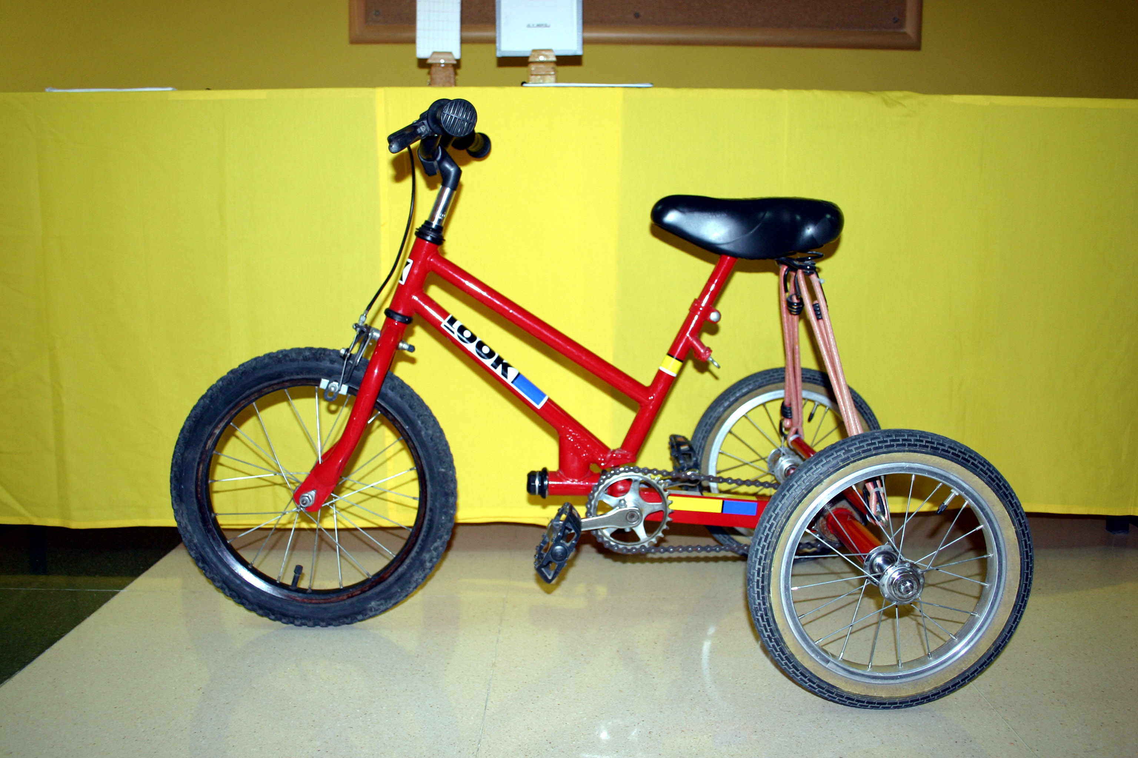
Fotografía del triciclo dinámico

